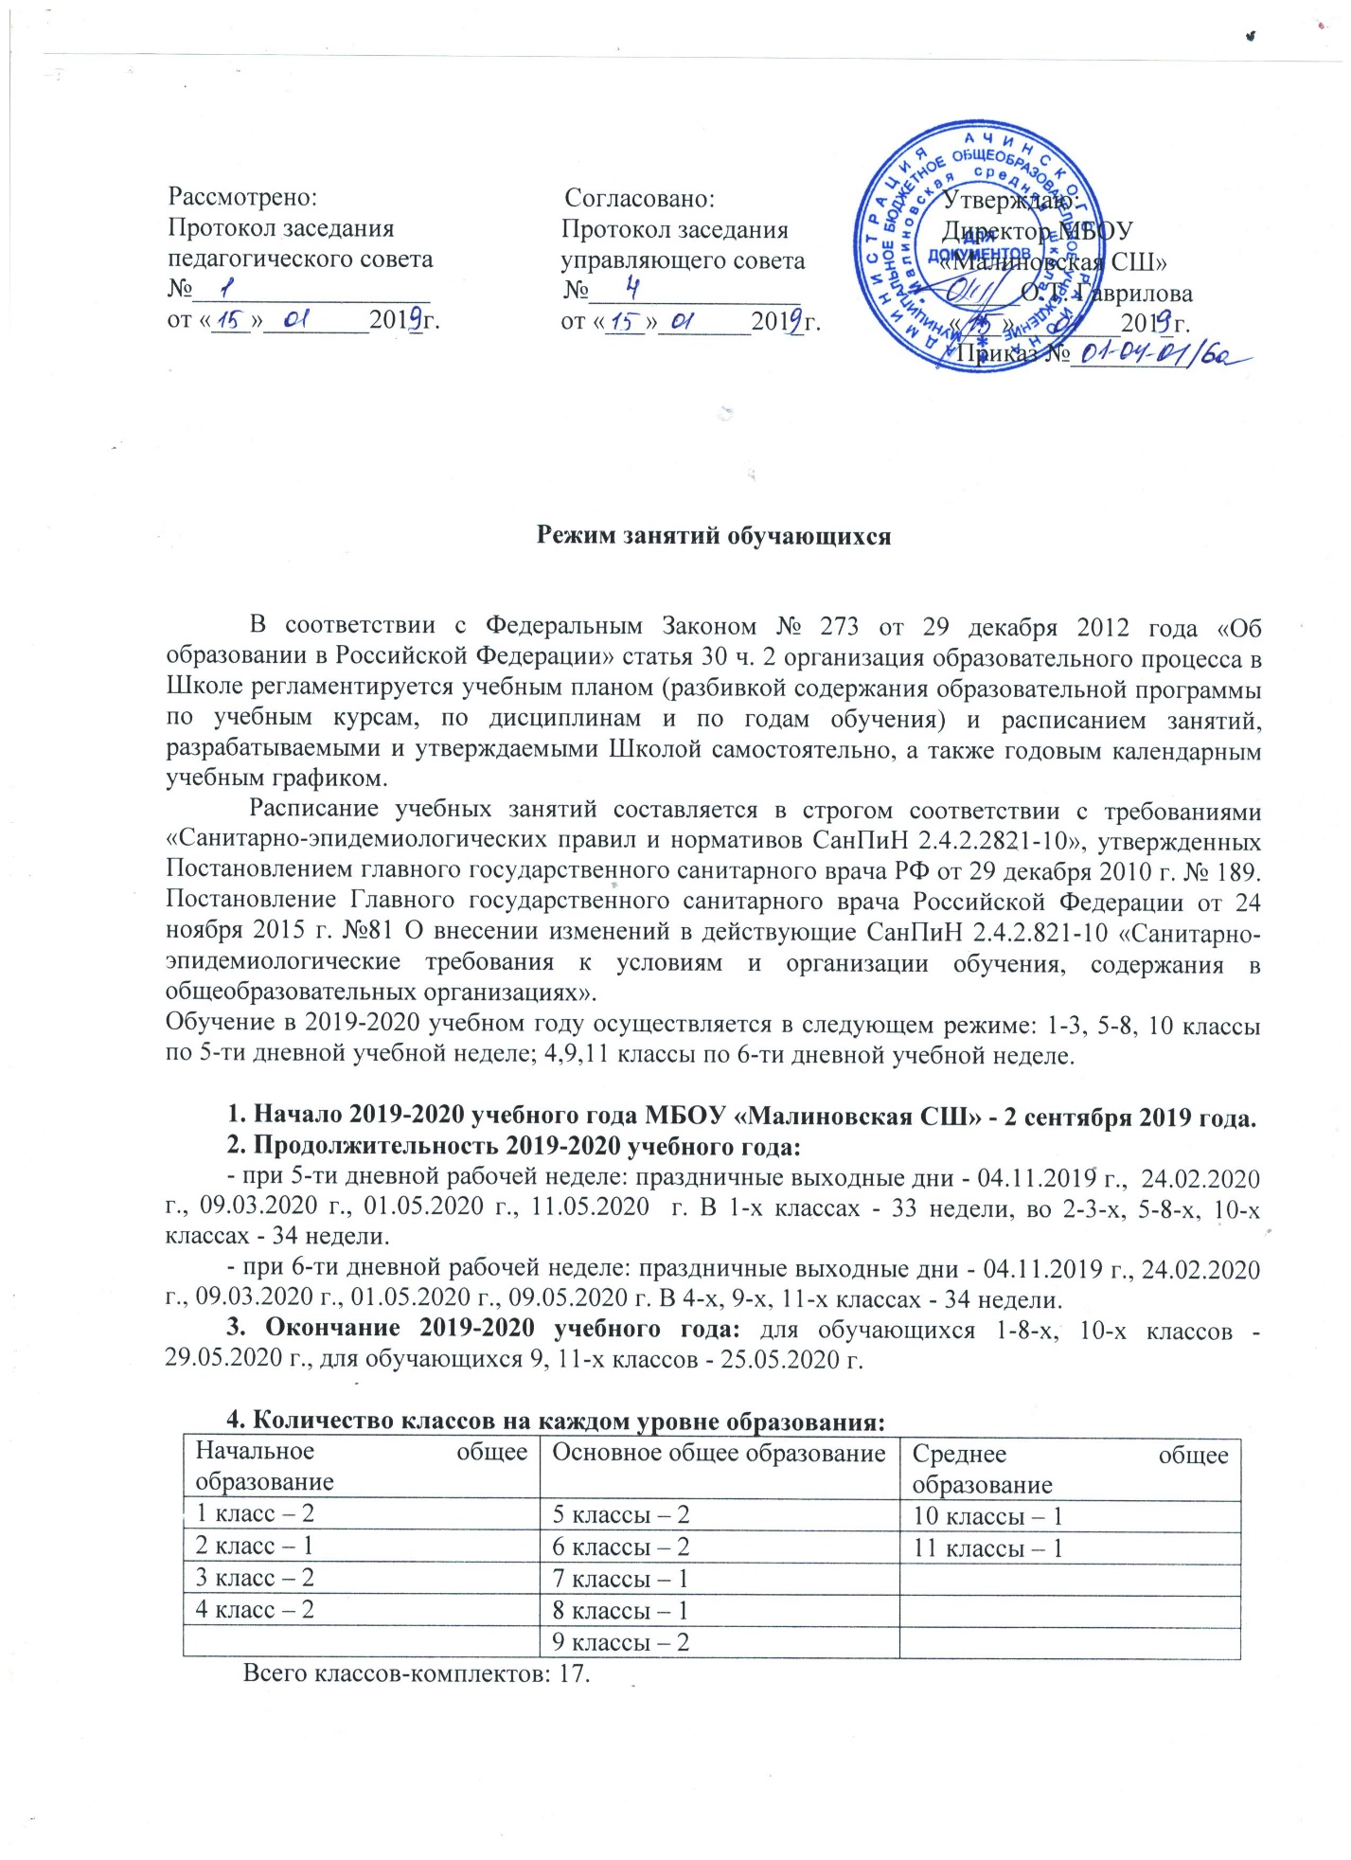

**5. Регламентирование образовательного процесса на учебный год.**

Учебный год делится:

5.1. В 1-х классах на учебные периоды (четверти):

|  |  |  |  |
| --- | --- | --- | --- |
| Учебный период | Дата | | Продолжительность  (количество учебных недель) |
| Начало четверти | Конец четверти |
| 1 четверть | 02.09.2019 г. | 25.10.2019 г. | 8 недель |
| 2 четверть | 05.11.2019 г. | 30.12.2019 г. | 8 недель |
| 3 четверть | 13.01.2020 г. | 12.02.2020 г. | 4 недели 3 дня |
| 20.02.2020 г. | 20.03.2020 г. | 4 недели |
| 4 четверть | 30.03.2020 г. | 28.05.2020 г. | 8 недель 2 дня |
| Итого: | | | 33 недели (165 учебных дней) |

5.2. Во 2-3-х классах на учебные периоды (четверти):

|  |  |  |  |
| --- | --- | --- | --- |
| Учебный период | Дата | | Продолжительность  (количество учебных недель) |
| Начало четверти | Конец четверти |
| 1 четверть | 02.09.2019 г. | 25.10.2019 г. | 8 недель |
| 2 четверть | 05.11.2019 г. | 30.12.2019 г. | 8 недель |
| 3 четверть | 13.01.2020 г | 20.03.2020 г. | 9 недель 2 дня |
| 4 четверть | 30.03.2020 г. | 29.05.2020 г. | 8 недель 3 дня |
| Итого: | | | 34 недели (170 учебных дней) |

5.3. В 4-х классах на учебные периоды (четверти):

|  |  |  |  |
| --- | --- | --- | --- |
| Учебный период | Дата | | Продолжительность  (количество учебных недель) |
| Начало четверти | Конец четверти |
| 1 четверть | 02.09.2019 г. | 26.10.2019 г. | 8 недель |
| 2 четверть | 05.11.2019 г. | 30.12.2019 г. | 8 недель |
| 3 четверть | 13.01.2020 г | 21.03.2020 г. | 9 недель 3 дня |
| 4 четверть | 30.03.2020 г. | 29.05.2020 г. | 8 недель 3 дня |
| Итого: | | | 34 недели (204 учебных дня) |

5.4. В 5-8,10-х классах на учебные периоды (четверти):

|  |  |  |  |
| --- | --- | --- | --- |
| Учебный период | Дата | | Продолжительность  (количество учебных недель) |
| Начало четверти | Конец четверти |
| 1 четверть | 02.09.2019 г. | 26.10.2019 г. | 8 недель |
| 2 четверть | 05.11.2019 г. | 30.12.2019 г. | 8 недель |
| 3 четверть | 13.01.2020 г. | 21.03.2020 г. | 9 недель 3 дня |
| 4 четверть | 30.03.2020 г. | 29.05.2020 г. | 8 недель 3 дня |
| Итого: | | | 34 недели (170 учебных дней) |

5.5. В 9,11 классах на учебные периоды (полугодия):

|  |  |  |  |
| --- | --- | --- | --- |
| Учебный период | Дата | | Продолжительность  (количество учебных недель) |
| Начало полугодия | Конец полугодия |
| 1 полугодие | 02.09.2019 г. | 30.12.2019 г. | 16 недель |
| 2 полугодие | 10.01.2020 г | 25.05.2020 г. | 18 недель |
| Итого: | | | 34 недели (204 учебных дня) |

**6. Продолжительность каникул в течение учебного года:**

6.1. Для обучающихся 1 класса:

|  |  |  |  |
| --- | --- | --- | --- |
| Каникулы | Дата начала каникул | Дата окончания каникул | Продолжительность в днях |
| Осенние | 26.10.2019 г. | 04.11.2019 г. | 10 |
| Зимние | 31.12.2019 г. | 12.01.2020 г. | 13 |
| Дополнительные | 13.02.2020 г. | 19.02.2020 г. | 7 |
| Весенние | 21.03.2020 | 29.03.2020 | 9 |
| Итого: | | | 39 |

6.2. Для обучающихся 2-3-х классов:

|  |  |  |  |
| --- | --- | --- | --- |
| Каникулы | Дата начала  каникул | Дата окончания каникул | Продолжительность в днях |
| Осенние | 26.10.2019 г. | 04.11.2019 г. | 10 |
| Зимние | 31.12.2019 г. | 12.01.2020 г. | 13 |
| Весенние | 21.03.2020 г. | 29.03.2020 г. | 9 |
| Итого: | | | 32 |

6.3. Для учащихся 4-х классов:

|  |  |  |  |
| --- | --- | --- | --- |
| Каникулы | Дата начала  каникул | Дата окончания каникул | Продолжительность в днях |
| Осенние | 27.10.2019 г. | 04.11.2019 г. | 9 |
| Зимние | 31.12.2019 г. | 12.01.2020 г. | 13 |
| Весенние | 22.03.2020 г. | 29.03.2020 г. | 8 |
| Итого: | | | 30 |

6.4. Для обучающихся 5-8-х, 10-х классов:

|  |  |  |  |
| --- | --- | --- | --- |
| Каникулы | Дата начала  каникул | Дата окончания каникул | Продолжительность в днях |
| Осенние | 26.10.2019 г. | 04.11.2019 г. | 10 |
| Зимние | 31.12.2019 г. | 12.01.2020 г. | 13 |
| Весенние | 21.03.2020 г. | 29.03.2020 г. | 9 |
| Итого: | | | 32 | 30 |

6.4. Для обучающихся 9,11-х классов:

|  |  |  |  |
| --- | --- | --- | --- |
| Каникулы | Дата начала  каникул | Дата окончания каникул | Продолжительность в днях |
| Осенние | 27.10.2019 г. | 04.11.2019 г. | 9 |
| Зимние | 31.12.2019 г. | 09.01.2020 г. | 10 |
| Весенние | 22.03.2020 г. | 29.03.2020 г. | 8 |
| Итого: | | | 27 | 30 |

**7. Регламентирование образовательного процесса на день.**

МБОУ «Малиновская СШ» работает в одну смену;

Продолжительность урока: для обучающихся 1-х классов (1 и 2 четверти) – 35 минут, для обучающихся 1- х классов (3 и 4 четверти) – 40 минут, для обучающихся 2-11-х классов - 45 минут.

**8. Режим учебных занятий**

|  |  |  |  |
| --- | --- | --- | --- |
| Режимное мероприятие | Начало | Окончание | Продолжительность |
| Физическая зарядка | 8.10 | 8.15 | 5 минут |
| 1 урок | 8.15 | 9.00 | 45 минут |
| 1-я перемена | 9.00 | 9.10 | 10 минут |
| 2 урок | 9.10 | 9.55 | 45 минут |
| 2-я перемена | 9.55 | 10.15 | 20 минут |
| 3 урок | 10.15 | 11.00 | 45 минут |
| 3-я перемена | 11.00 | 11.20 | 20 минут |
| Динамическая пауза | 11.20 | 11.25 | 5 минут |
| 4 урок | 11.25 | 12.10 | 45 минут |
| 4-я перемена | 12.10 | 12.20 | 10 минут |
| 5 урок | 12.20 | 13.05 | 45 минут |
| 5-я перемена | 13.05 | 13.15 | 10 минут |
| 6 урок | 13.15 | 14.00 | 45 минут |
| 6-я перемена | 14.00 | 14.10 | 10 минут |
| 7 урок | 14.10 | 14.55 | 45 минут |

• Расписание занятий предусматривает перерыв продолжительностью не менее 20 минут для питания обучающихся:

09.55 – 10.15 – завтрак для 1-4 классов;

11.00 – 11.20 – завтрак для 5-11 классов;

13.00 – 13.30 – обед для подвозных учащихся.

Для обучающихся в первых классах устанавливается «ступенчатый» режим обучения. Обучение детей в 1 классе проводится:

* только в первую смену;
* без домашних заданий и бального оценивания знаний обучающихся;
* с динамической паузой не менее 40 минут в середине учебного дня;
* с дополнительными недельными каникулами в середине третьей четверти;
* с применением «ступенчатого» метода постепенного наращивания нагрузки;
* в сентябре, октябре – 3 урока по 35 минут каждый, 4 – урок – экскурсии и т.п.;
* со второй четверти – 4 урока по 35 минут каждый;
* со второго полугодия уроки по 40 минут каждый.

В I полугодии учебного года:

Учебные занятия начинаются в 8.10.

8.10-8.15 – физическая зарядка;

1 урок – 8.15-8.50;

2 урок – 9.10-9.45;

3 урок – 10.15-10.50;

Динамическая пауза – 10.50-11.30;

4 урок – 11.30-12.05;

Обед - 13.00-13.30;

12.50 – 17.00 – работа объединений дополнительного образования.

Во II полугодии учебного года:

Учебные занятия начинаются в 8.10.

8.10-8.15 – физическая зарядка;

1 урок - 8.15-9.00;

2 урок - 9.10-9.55;

Динамическая пауза – 9.55-10.15;

3 урок - 10.15-11.00;

4 урок - 11.25-12.10;

5 урок - 12.15-13.00.

Обед - 13.00-13.30;

12.50 – 17.00 – работа объединений дополнительного образования ОУ по следующим направлениям:

* духовно-нравственное;
* социальное;
* общекультурное;
* спортивно-оздоровительное;
* общеинтеллектуальное.

**9. Организация промежуточной аттестации:**

- промежуточная аттестация обучающихся 1-11-х классов проводится в соответствии с Положением о текущей промежуточной аттестации обучающихся муниципального бюджетного общеобразовательного учреждения «Малиновская СШ» Ачинского района Красноярского края, утвержденным приказом директора № 01-04-01/6а от 15.01.2019.

**10. Организация итоговой аттестации обучающихся:**

-итоговая аттестация выпускников 9-х и 11-х классов проводится в соответствии со сроками, установленными приказами Министерства образования и науки Российской Федерации на текущий учебный год.

**11. Регламентирование работы объединений дополнительного образования (кружков, секций, студий):**

- занятия объединений дополнительного образования детей, спортивных секций и другие учебные занятия в рамках внеурочной деятельности обучающихся, посещаемые учащимися на добровольной основе в общем объеме не более 10 часов в неделю, проводятся еженедельно с понедельника по субботу в следующем режиме:

- понедельник-пятница: с интервалом 45 минут после окончания последнего урока до 21.00 часа;

- суббота: с интервалом 45 минут после окончания последнего урока до 20.00 часов.